ОТЧЕТНЫЕ МАТЕРИАЛЫ
о проведенных мероприятиях
в II квартале 2020 года
(КЕМЕРОВСКАЯ ОБЛАСТЬ)

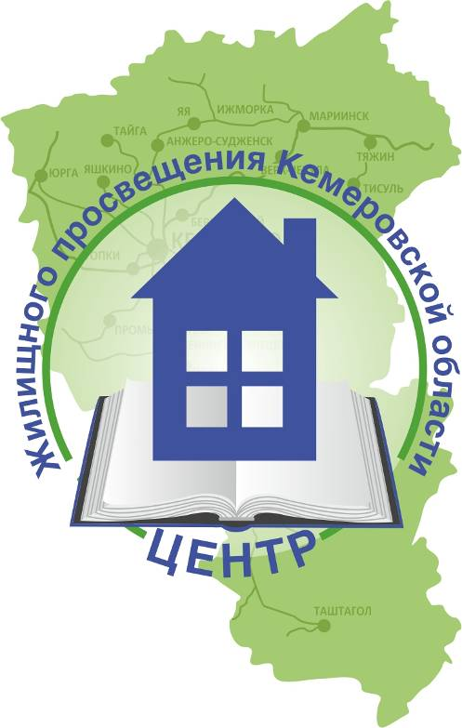

Кемерово, 2020 г.

ИТОГИ РАБОТЫ
Центра жилищного просвещения
Кемеровской области
(за период с 6 апреля по 25 июня 2020 года)

Общие сведения о региональном центре общественного контроля в сфере ЖКХ Кемеровской области
Функции Регионального центра общественного контроля в Кемеровской области выполняет АВТОНОМНАЯ НЕКОММЕРЧЕСКАЯ ОРГАНИЗАЦИЯ «Центр жилищного просвещения Кемеровской области». Центр был открыт в рамках совместной деятельности региональной Общественной палаты с Общественной палатой Российской Федерации по осуществлению общественного контроля в сфере ЖКХ и начал свою работу 21 февраля 2013 года. Центр жилищного просвещения расположен по адресу:
г. Кемерово, ул. Кирова,55
Тел.: 8 (384-2) 36-89-80
E-mail: kmrcentr@rambler.ru
Руководитель АНО «Центр жилищного просвещения Кемеровской области»: Каратаев Евгений Михайлович.
Во 2 квартале 2020 года возобновил работу филиал Центра жилищного просвещения в городе Прокопьевске. Он разместился по адресу: г. Прокопьевск ул. Есенина, дом 48 телефон: 8 (384-6) 65-00-05

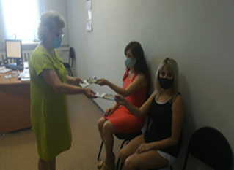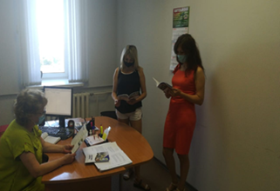

Организация работы и развитие деятельности Регионального центра общественного контроля в сфере ЖКХ Кемеровской области

В Центре жилищного просвещения работает 5 человек на постоянной основе, а также 2 привлеченных специалиста внештатно.
В связи с распоряжением губернатора Кемеровской области - Кузбасса от 14 марта 2020 года № 21 "О введении режима "Повышенная готовность" на территории Кемеровской области - Кузбасса и мерах по противодействию распространению новой коронавирусной инфекции (COVID-19)" и введения ограничительных мер просветительские семинары, запланированные на 2 квартал 2020 года отменены.
В рамках реализации программы мероприятий в области жилищного просвещения населения в муниципальных образованиях Кемеровской области на 2020 год АНО «Центр жилищного просвещения Кемеровской области» передал брошюры ««Квартирные вопросы от А до Я» в помощь инициатору проведения общего собрания собственников» в редакции январь 2020 года, для последующего распространения среди населения области:
- Администрации города Новокузнецка в количестве -250 штук;
- НО «Фонд капитального ремонта многоквартирных домов Кемеровской области» в количестве -100 штук;
- Территориальному управлению Центрального района Администрации г. Кемерово в количестве – 50 штук
- Территориальному управлению Рудничного района Администрации г. Кемерово в количестве – 50 штук.
За 2 квартал 2020 года в Центр поступило 161 обращение по вопросам ЖКХ.
Региональный центр в отчетном периоде провел мониторинг реализации региональной программы переселения граждан из аварийного жилья в Ленинск-Кузнецком городском округе, обследованы 4 МКД.

Во 2 квартале 2020 года АНО «Центр жилищного просвещения Кемеровской области» сотрудничал с региональными средствами массовой информации по освещению проблем и актуальных вопросов в сфере ЖКХ.
Ссылка: http://kuzbass85.ru/2020/04/18/ne-sela-batarejka/

25.06.2020 Центром впервые проведена видео-конференция в формате онлайн.
С председателями и членами советов МКД обсуждены вопросы
о взаимодействии с управляющими организациями и органами госнадзора, проведении общих собраний собственников в условиях пандемии. Участие в данном мероприятии приняли девять человек.

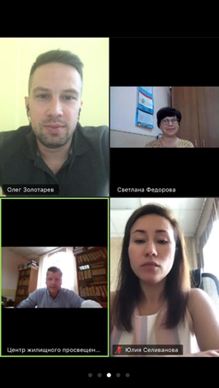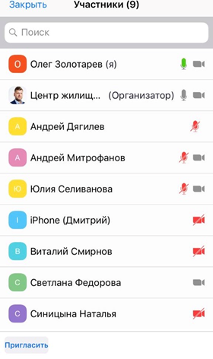

За отчетный период на сайте Центра опубликованы девять статей по темам:
Обзор судебных решений Верховного суда РФ в сфере ЖКХ Плата за видеонаблюдение в МКД: с квартиры или с квадратных метров? Рекомендации Роспотребнадзора по проведению дезинфекции О взыскании штрафных санкций и предоставлении субсидий с 1 апреля 2020 года Проблемы, которых можно избежать О приборах учета электроэнергии с 1 июля 2020 года Памятка для жильцов многоквартирных домов Оплата жилищно-коммунальных услуг онлайн Помощь волонтерского штаба

